SYNDICAT MIXTE DU MONT D’OR

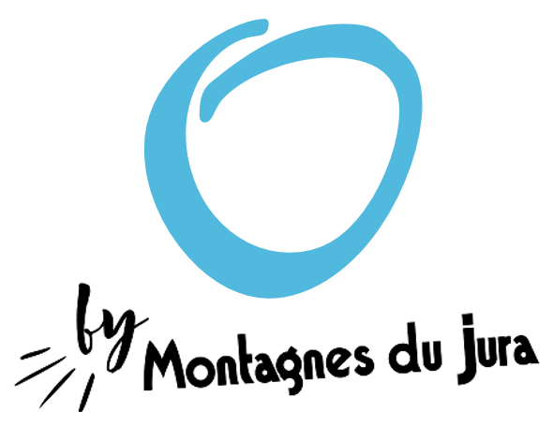
Une marque au service
du projet de transition climatique
de la Station de Métabief

Stratégie de la transition climatique de la Station de Métabief

Hypothèse de fin du ski alpin à Métabief : horizon 2030-2035
Stratégie : faire émerger à l’horizon 2030-3035 une économie touristique non-dépendante de la neige, basée sur l’OUTDOOR, en lien avec la dynamique « station » mais rayonnant au-delà des limites de la station, dans un premier temps sur le Massif du Mont d’Or.
Démarche : construire un nouveau projet pour la station et créer en même temps des passerelles opérationnelles et commerciales avec d’autres offres OUTDOOR, en mobilisant les collectivités et les socio-professionnels.

La marque : un outil de fédération des acteurs de l’OUTDOOR et de construction des offres OUTDOOR en faveur de la transformation du modèle touristique

Une marque à double usage : marketing du projet de transition climatique + marketing des offres OUTDOOR.
Portage de la démarche : SMMO, en phase de construction du projet

Identité graphique

Le « O », marqueur des activités OUTDOOR sur le Massif du Mont d’Or, en lien avec l’adaptation de la Station de Métabief au réchauffement climatique :

EcOlogie – EcOnomie – Mont d’Or
O-Doubs – Oxygène – NOrdique…

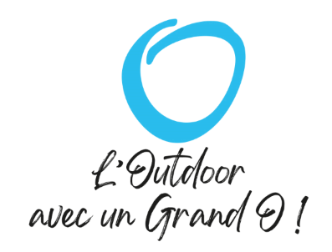
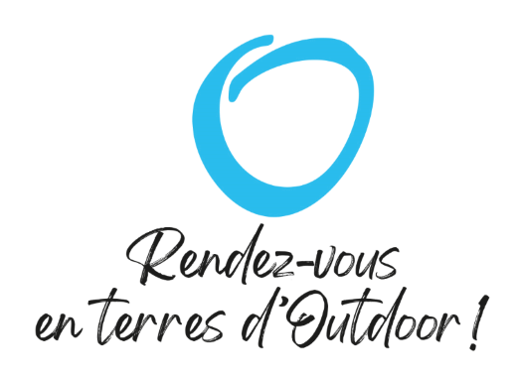

Valeurs

Des valeurs guides pour construire les offres OUTDOOR et développer des partenariats :
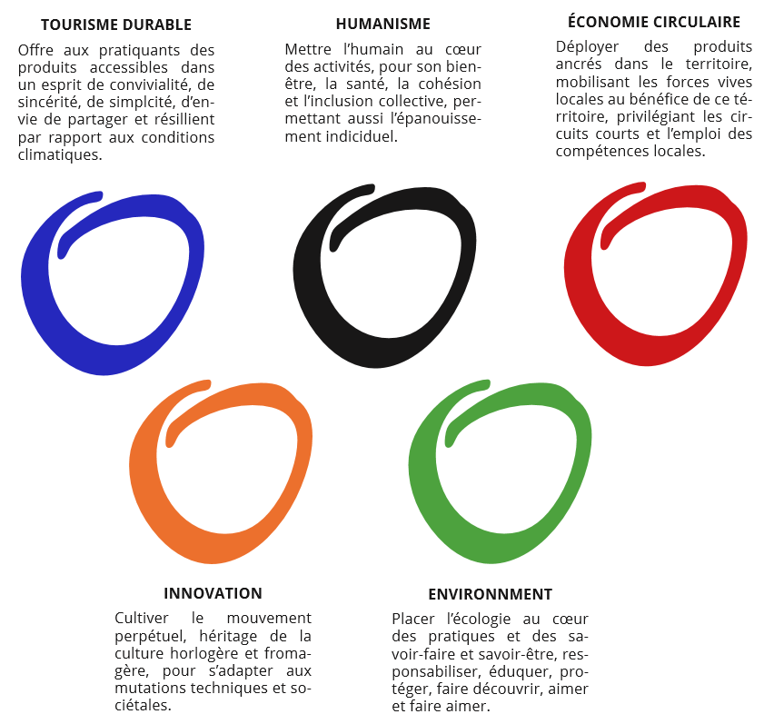
Engagements pour adhérer à la marque :

- Pratiquants des activités Outdoor
- Respecter les milieux naturels (parcours, déchets, ….)
- Privilégier les modes de déplacements « bas carbone »
- Privilégier la consommation locale de saison
- Raisonner l’achat d’équipements
- Mutualiser les équipements

- Animateurs des activités Outdoor (moniteurs, éducateurs, bénévoles de clubs…)
- Garantir la qualité de l’offre pour tous les publics
- Développer des activités adaptées
- Travailler en partenariat
- Sensibiliser les pratiquants à la protection de la biodiversité
- Encourager les déplacements « bas carbone »
- Favoriser l’économie circulaire (achats courants, …)
- Mutualiser des matériels, des compétences, des équipements

- Hébergeurs des activités Outdoor
- Garantir la qualité de l’offre avec des services spécifiques Outdoor pour tous les publics (vestiaires, stockage matériel, diététique, soins, accessibilité,…)
- Travailler en partenariat dans une logique de réseau (facilités clients, itinérances,…)
- Sensibiliser les pratiquants à la protection de la biodiversité
- Encourager les déplacements « bas carbone »
- Favoriser l’économie circulaire (achats courants, …)
- Concevoir des aménagements éco-responsables (bâtiments, parkings, …)

- Commerçants des activités Outdoor
- Garantir la qualité de l’offre pour tous les publics
- Travailler en partenariat
- Sensibiliser les pratiquants à la protection de la biodiversité
- Favoriser l’économie circulaire (achats courants, …)
- Mutualiser des matériels, des compétences, des équipements

- Organisateurs d’événements Outdoor
- Garantir la qualité de l’événement
- Travailler en partenariat
- Sensibiliser les pratiquants à la protection de la biodiversité
- Favoriser l’économie circulaire (achats courants, …)
- Mutualiser des matériels, des compétences, des équipements

- Elus de collectivités locales compétentes en matière d’Outdoor
- Permettre les pratiques Outdoor éco-sociales responsables (parcours, autorisations, accessibilités,…)
- Accompagner les projets structurants respectant les principes de mutualisation et d’éco-responsabilité

- Salariés des entreprises Outdoor
- Promouvoir les pratiques éco-sociales responsables en interne à son entreprise, tant dans ses pratiques professionnelles que dans l’organisation générale
- Être exemplaire en matière de déplacements « bas carbone »
Premières utilisations de la marque :

- Réalisation de plaquettes de présentation de l’Espace Trail Xavier THEVENARD : 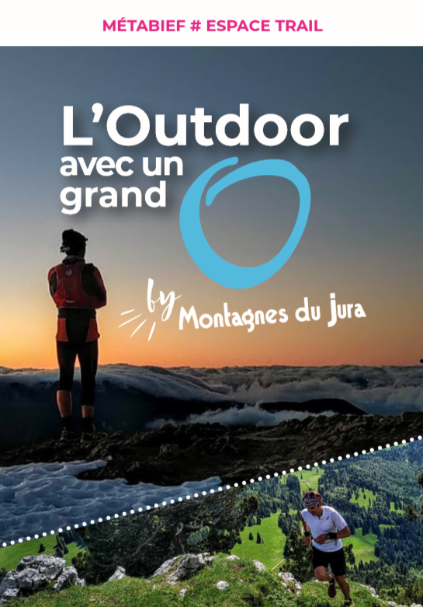 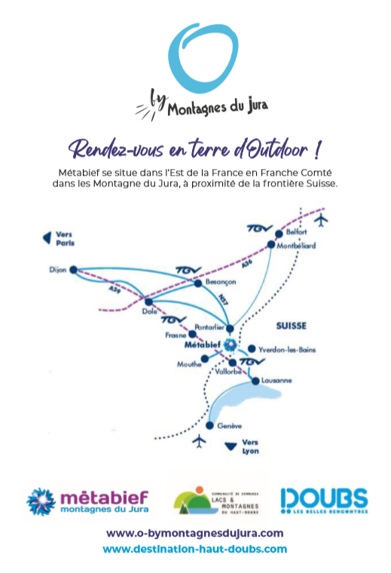

- Réalisation d’un Portail internet OUTDOOR
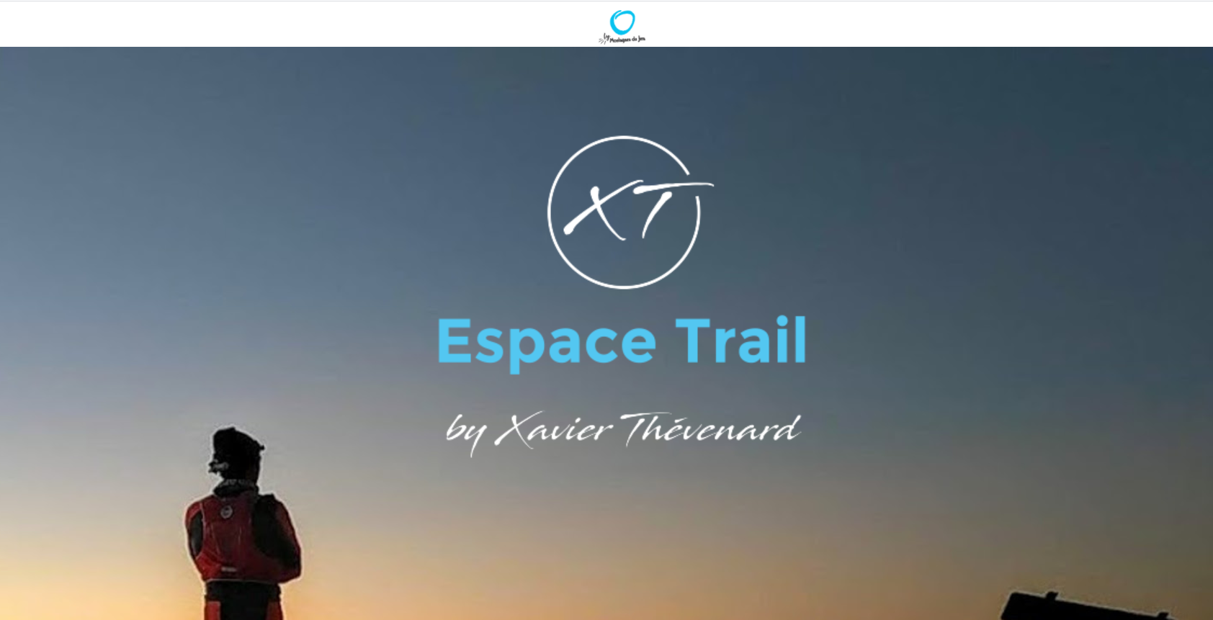

- Fédération des clubs de sports de Métabief autour de la marque :

